Радиочастотные модули — своими руками
С. ПЕТРУСЬ, г. Кременчуг, Украина

В настоящее время широко применяются системы дистанционного управления или передачи данных малой дальности действия с использованием радиоканала. Для их построения различные фирмы выпускают самые разнообразные радиочастотные модули приемников, микромощных передатчиков и трансиверов. В случае затруднений с их приобретением автор статьи предлагает изготовить аналогичные модули самостоятельно.

Если возникает потребность в беспроводной системе управления или передачи данных малого радиуса действия, в большинстве случаев для ее изготовления применяют так называемые радиочастотные модули передатчиков и приемников, которые выпускаются серийно. Приобрести их удается не всегда, да и стоят они недешево. Как самостоятельно изготовить аналогичные по назначению модули, рассказано ниже.
Модуль передатчика (рис. 1) состоит из задающего генератора на транзисторе VT1 и усилителя мощности (УМ) на транзисторе VT2. Задающий генератор собран по схеме емкостной трехточки, частота генерации (433,9 МГц) стабилизирована резонатором на поверхностных акустических волнах (ПАВ резонатором). Выходная мощность — несколько милливатт при потребляемом токе 15 мА, при этом задающий генератор потребляет ток около 2 мА. В модуле использована импульсная модуляция, которая осуществляется в задающем генераторе, по этой причине скорость передачи данных невысока. Автор проводил эксперименты на скорости не более 5600 бит/с.
Напряжение питания +3...6 В подают на контакт Х3, а информационный сигнал с логическими уровнями — на контакт Х2. Через ФНЧ R2C2R4 он поступает на базу транзистора VT1 и, когда установится высокий логический уровень, задающий генератор начнет работать, а передатчик будет излучать сигнал.
При низком логическом уровне сигнал не излучается. Для согласования с антенной (ее подключают к контакту Х4) служит контур C7L3C9. Контакт X1 используется для управления УМ. На этот контакт следует подавать напряжение 2...6 В, при этом можно регулировать режим транзистора VT2 по постоянному току, а значит, потребляемый ток и выходную мощность УМ. Рекомендуемый ток составляет около 15 мА, а ток более 50 мА может привести к выходу из строя транзистор VT2.
Схема модуля приемника показана на рис. 2. На транзисторе VT1 собран сверхрегенеративный каскад с самогашением.

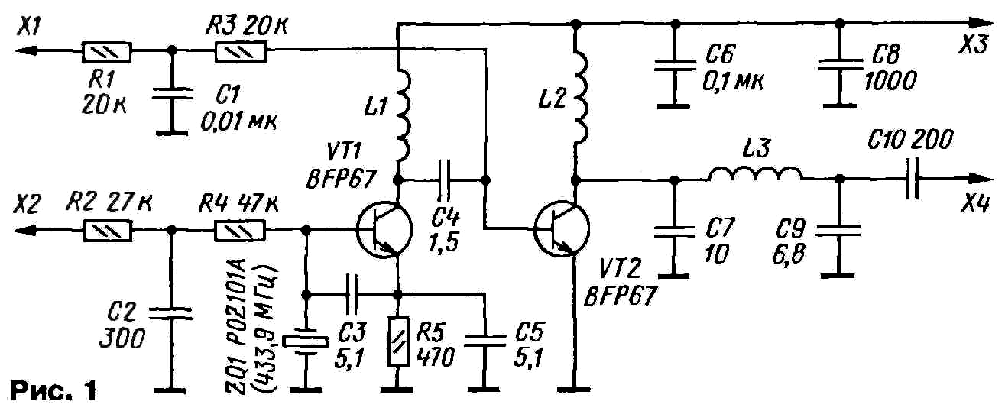

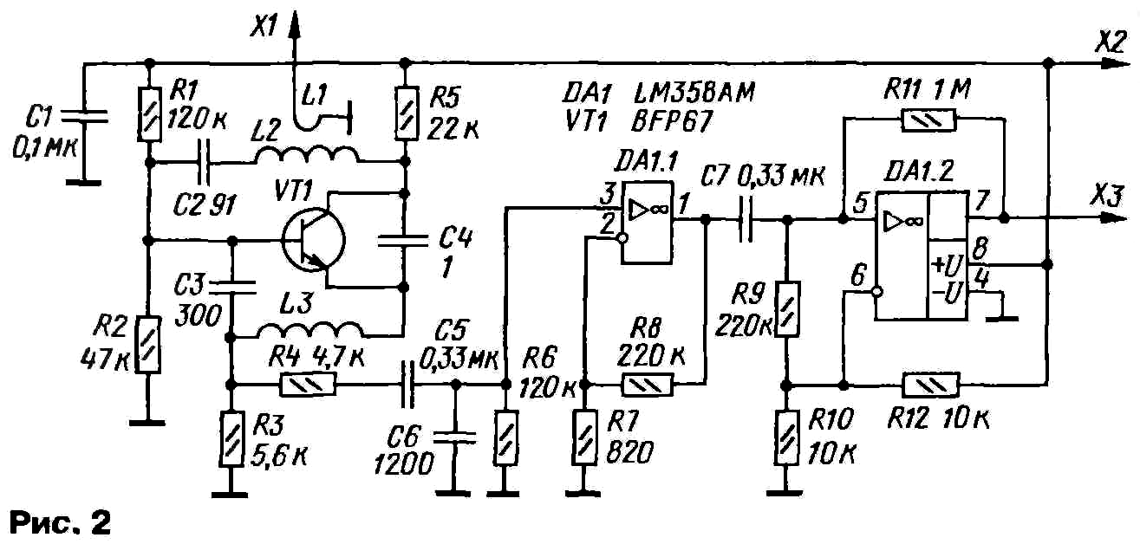

Антенна подключена к контакту Х1, для уменьшения ее влияния на частоту настройки связь с ней сделана индуктивной. Сигнал с выхода сверхрегенератора через ФНЧ R4C6 поступает на вход усилителя, собранного на ОУ DA1.1, а с его выхода — на вход компаратора на ОУ DA1.2. Для повышения помехоустойчивости в нем использована положительная обратная связь через резистор R11, благодаря чему характеристика переключения имеет гистерезис. На выходе компаратора формируется информационный сигнал с логическими уровнями (контакт Х3), который и подают на исполнительное устройство. Чувствительность модуля приемника составляет 1...2 мкВ, потребляемый ток — около 1 мА, из них на сверхрегенеративный каскад приходится не более 120 мкА. Напряжение питания подают на контакт Х2, работоспособность сохраняется при напряжении питания 3...6 В.
Все детали модулей, как передатчика, так и приемника, монтируют с одной стороны печатных плат из фольгированного с двух сторон стеклотекстолита размерами 20x26 мм и толщиной 1 мм.

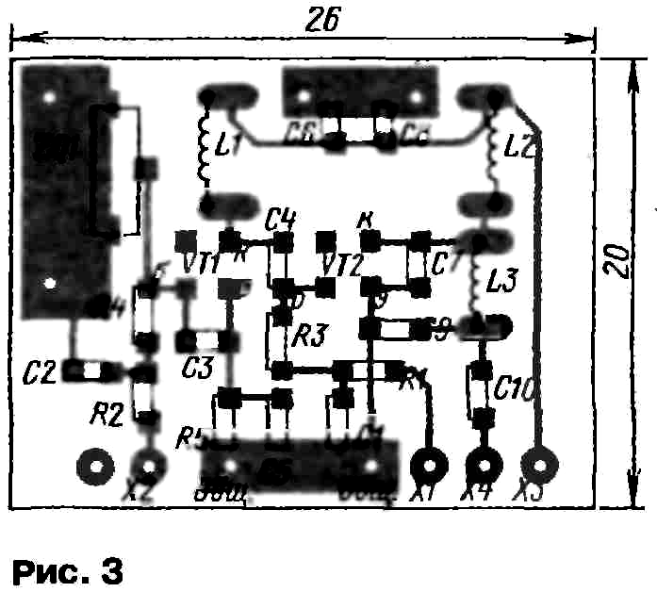

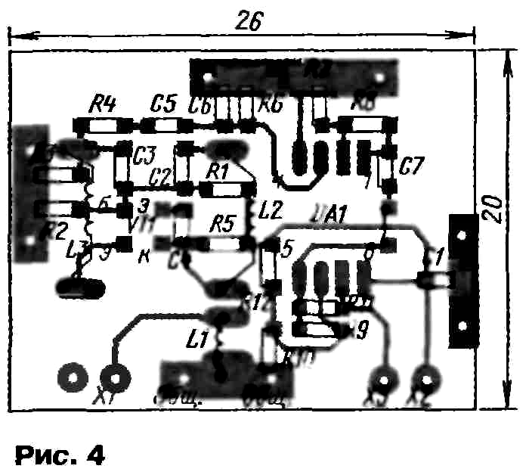

В качестве выводов модулей использованы отрезки луженого провода, впаянные в отверстия. Фольга второй стороны оставлена полностью (помимо отверстий для выводов) и используется в качестве общего провода. Кроме того, через отверстия в плате контактные площадки для пайки деталей соединены со второй стороной отрезками луженого провода.
Чертеж печатной платы модуля передатчика представлен на рис. 3, а модуля приемника — на рис. 4.

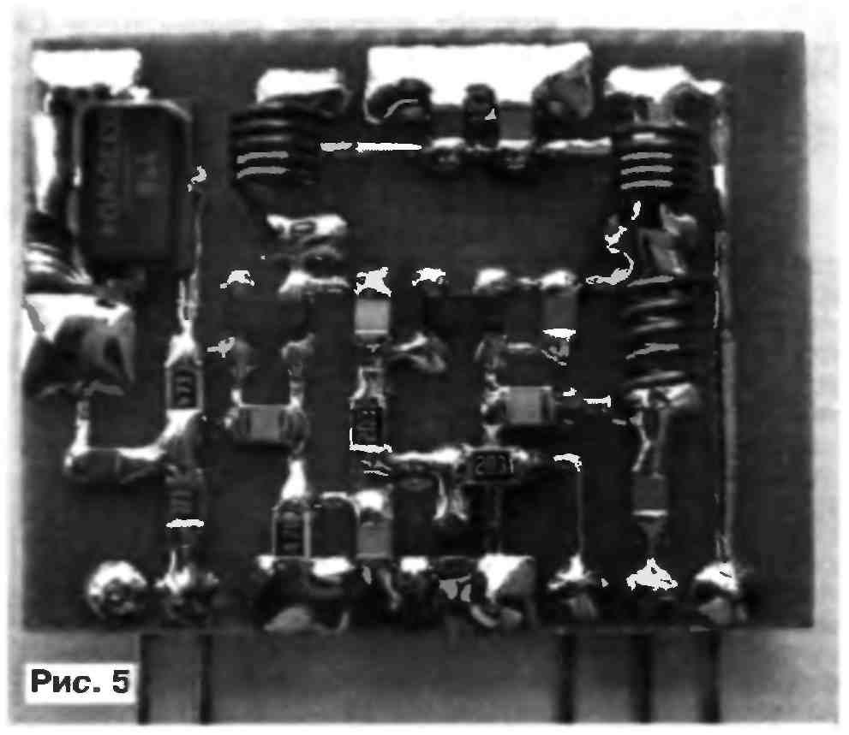

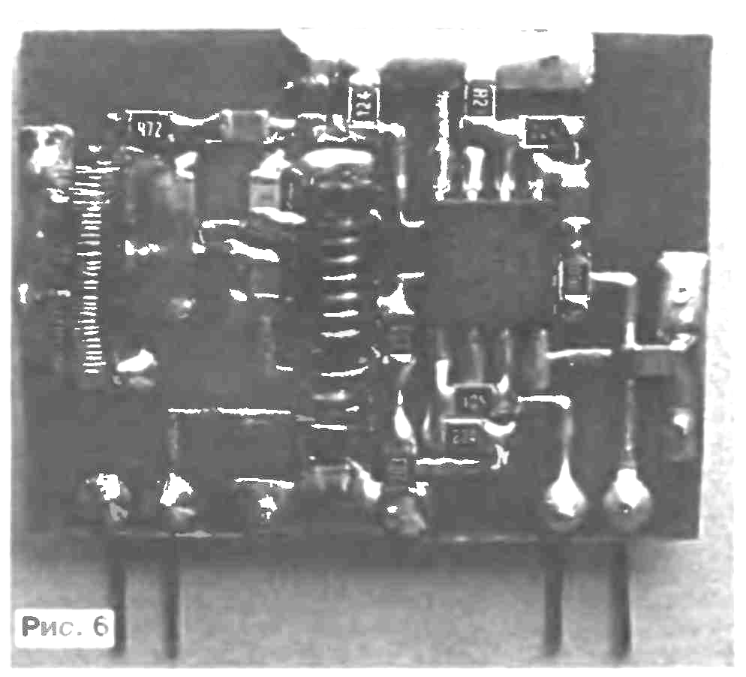

Их фото показаны соответственно на рис. 5 и рис. 6. Здесь применены в основном детали для поверхностного монтажа, только катушки индуктивности изготавливают самостоятельно. Резисторы — Р1-12 типоразмера 0805 или 1206, конденсаторы — К10-17в или аналогичные импортные. В модуле передатчика можно применить транзисторы 2SC3356, BFG67, BFR93, а приемника — BFG67, но плату придется немного скорректировать, поскольку корпусы у них отличаются. В качестве антенн использованы отрезки провода диаметром 0,5...1 мм и длиной около 16 см.
Все катушки бескаркасные и намотаны на оправке диаметром 3 мм. В модуле передатчика они содержат по пять витков провода ПЭВ-2 0,35, причем L1, L2 намотаны виток к витку, a L3 — с шагом 0,7...1 мм. В модуле приемника катушки намотаны виток к витку; L1, L2 содержат соответственно 10 и 1,5 витка провода ПЭВ-2 0,67, на плате их размещают вплотную друг к другу. Катушка L3 намотана проводом ПЭВ-2 0,2, содержит 30 витков и для прочности залита небольшим количеством термоклея. Остальные катушки имеют достаточную механическую прочность и заливать их клеем или лаком нежелательно. В случае необходимости, для предотвращения механических воздействий или попадания влаги, модули можно разместить в пластмассовом корпусе.
Налаживание модуля передатчика начинают с проверки потребляемого тока. Затем при подключенной антенне, сжимая или раздвигая витки катушки L3, добиваются максимума излучаемой мощности. Ее можно контролировать с помощью простейшего индикатора напряженности поля. В качестве такого индикатора можно применить уже настроенный приемный модуль, удалив его на некоторое расстояние.
Настройка приемника на частоту передатчика производится сдвиганием или раздвиганием витков контурной катушки L2 в цепи коллектора сверхрегенеративного каскада. Низкочастотная часть приемника в настройке не нуждается и при исправных деталях работает сразу. В процессе настройки сигнал приемника удобно контролировать на выходе ОУ DA1.1, подключив к нему УЗЧ с головными телефонами или громкоговорителем. При этом передатчик должен излучать информационный или тестовый сигнал. Автором было сделано более десятка пар подобных модулей, которые были использованы для построения системы дистанционного управления. При этом дальность уверенной связи на открытой местности составляла не менее 100 м.

«Радио», №2, 2007г.

